**Seznam použitých norem a vyhlášek:**

ČSN 013462 Výkresy inženýrských staveb. Výkresy vodovodu

ČSN 736005 Prostorová úprava vedení technického vybavení

ČSN 736006 Označování úložných zařízení výstražnými fóliemi

ČSN 755401 Navrhování vodovodního potrubí

ČSN 755411 Vodovodní přípojky

ČSN 755455 Výpočet vnitřních vodovodů

ČSN 755409 Vnitřní vodovody

ČSN EN 805 Vodárenství – požadavky na vnější sítě a jejich součásti

ČSN 755911 Tlakové zkoušky vodovodního a závlahového potrubí

TNI CEN/TR 16355 – doporučení pro prevenci zvyšování koncentrace bakterií rodu Legionella ve vnitřních vodovodech pro rozvod vody určené k lidské spotřebě

ČSN EN 806-1 Vnitřní vodovod pro rozvod vody určené k lidské spotřebě – všeobecně

ČSN EN 806-2 Vnitřní vodovod pro rozvod vody určené k lidské spotřebě – navrhování

ČSN EN 806-3 Vnitřní vodovod pro rozvod vody určené k lidské spotřebě – dimenzování potrubí

ČSN EN 806-4 Vnitřní vodovod pro rozvod vody určené k lidské spotřebě – montáž

ČSN EN 806-5 Vnitřní vodovod pro rozvod vody určené k lidské spotřebě – provoz a údržba

ČSN EN 1717 Ochrana proti znečištění pitné vody ve vnitřních vodovodech a všeobecné požadavky na zařízení na ochranu proti znečištění zpětným průtokem

Zákon č. 274/2001 - Zákon o vodovodech a kanalizacích pro veřejnou potřebu a o změně některých zákonů (zákon o vodovodech a kanalizacích)

Vyhláška č.428/2001 - Vyhláška ministerstva zemědělství, kterou se provádí zákon č. 274/2001 Sb., o vodovodech a kanalizacích pro veřejnou potřebu a o změně některých zákonů (zákon o vodovodech a kanalizacích)

Zákon č. 254/2001 - Zákon o vodách a o změně některých zákonů (vodní zákon)

**Obsah**

Úvod 3

1. Vodovodní přípojka 3

1.1 Výchozí podklady 3

1.2 Technické řešení 3

1.3 Vodoměrná sestava 3

1.4 Nadmořská výška nejvyššího výtoku 4

1.5 Staveništní odběr vody 4

1.6 Předpokládaná spotřeba vody 4

1.7 Požadavek na požární vodu 4

1.8 Ověření navrženého DN přípojky hydrotechnickým výpočtem 5

1.9 Stanovení výpočtového průtoku v potrubí 5

1.10 Informace o tlakových poměrech v místě napojení přípojky 5

1.11 Návrh vodoměru 6

1.12 Tlakové zkoušky 6

1.13 Informace o zdržení vody ve vodovodní přípojce 6

1.14 Vlastní zdroj vody 7

1.15 Zemní práce 7

1.16 Geodetické zaměření 7

2. Výkresová část 8

# Úvod

Tato část projektu řeší zásobování novostavby budovy G v areálu FNOL pitnou a požární vodou ze stávajícího areálového vodovodu. Bude zřízena nová vodovodní přípojka, ukončená vodoměrem v objektu v místnosti č.QZN01450 Úklid.

Projektová dokumentace je zpracována dle platných zákonů, vyhlášek, norem ČSN a ČSN EN platných v době zpracování.

# Vodovodní přípojka

## Výchozí podklady

* Požadavky správců sítí

## Technické řešení

Objekt bude napojen novou vodovodní přípojkou PE 100 63x5,8 SDR 11 PN16 RC (délky 48,6 m) na místní areálový vodovod odhadované dimenze DN 90 PE) uložený na parcele stavebníka č. 132/94 k.ú. Nová Ulice [710717]

Napojení vodovodní přípojky na areálový vodovod bude provedeno boční navrtávkou (navrtávací pás, uzavírací šoupátko – viz výkres č.03 Kladečské schéma vodovodní přípojky).

Za vodoměrem již pokračuje nový vodovod, který se dále větví na rozvod požární a pitné vody.

Vlastní přípojka bude se spádem 1,7 % (min 0,3 %) k vodovodnímu řadu. Minimální krytí vodovodního potrubí je v zatravněné ploše 1,20 m (v komunikaci 1,50 m). Před záhozem potrubí provede montážní firma tlakovou zkoušku dle ČSN EN 805. Pro ukládání potrubí dodržet ČSN 73 6005 prostorová úprava vedení technického vybavení.

Celková délka vodovodní přípojky PE 100 63x5,8 SDR 11 PN16 RC je: 48,6 m

*z toho: 10,45 m na parcele č. 132/94 – Vlastnické právo: Česká republika; Příslušnost hospodařit s majetkem státu: Fakultní nemocnice Olomouc, I. P. Pavlova 185/6, Nová Ulice, 77900 Olomouc*

*21,66 m na parcele č.132/99 – Vlastnické právo: Česká republika; Příslušnost hospodařit s majetkem státu: Fakultní nemocnice Olomouc, I. P. Pavlova 185/6, Nová Ulice, 77900 Olomouc*

*16,49 m na parcele č.132/98 – Vlastnické právo: Česká republika; Příslušnost hospodařit s majetkem státu: Fakultní nemocnice Olomouc, I. P. Pavlova 185/6, Nová Ulice, 77900 Olomouc*

## Vodoměrná sestava

Vodoměrná sestava je umístěna v místnosti QZN01450, sklad

**Vodoměrná sestava se skládá z:**

Vodoměru, Qn = 10 m3/hod, vynechaná montážní délka 300 mm; DN40 (např. vodoměr domovní GMDX (GMDM-I) SV DN40 6/4"); Dálkový odečet: integrovaná příprava pro indukční moduly bezdrátové i kabelové (MBUS, WMBUS)

**Součásti dodávky VS:**

- kulový kohout přímý s filtrem bez odvodnění před vodoměrem DN50

- filtr závitový mosazný DN50

- vodoměr

- kulový kohout přímý DN50 s odvodněním za vodoměrem (HUV)

- závitová zpětná klapka DN50

- T-kus mosazný DN50 (odbočka na požární vodovod)

- kulový kohout přímý DN50 s odvodněním

## Nadmořská výška nejvyššího výtoku

Nadmořská výška 247,8 m n.m. (WC rohový ventil v 3.NP)

## Staveništní odběr vody

Investor bude požadovat staveništní odběr vody. Bude řešeno z areálového vodovodu, stavební firma si osadí vlastní měření.

## Předpokládaná spotřeba vody

- 52 trvale pracujících osob – potřeba vody 18 m3/rok/os

- 64 pacientů – potřeba vody 2 m3/rok/os

*Potřeba pitné vody dle vyhlášky č.120/2011 pro zákon 274/2001*

(52 pracující x 18) + (64 pacientů x 2) = 1064 m3/rok tj. 2,92 m3/den

*Průměrná denní potřeba vody:* Qp [l/den] = 2920 l/den

*Maximální denní potřeba vody:* Qm [l/den] = Qp x kd = 2920 x 1,4 = 4088 l/den

*Maximální hodinová potřeba vody:* Qh [l/hod] = Qp x kd x kh /24= 2920 x 1,4 x 1,8 /24 = 306,6 l/hod

## Požadavek na požární vodu

Výpočtový průtok vody pro hašení požáru hadicovými systémy pro první zásah Qpož se stanoví podle průtoků těchto hadicových systémů a současnosti jejich použití podle ČSN 73 0873.

Při stanovení výpočtového průtoku vody pro hašení požáru se uvažuje se současným použitím dvou hadicových systémů pro první zásah, pokud se v budově nachází pouze jedno stoupací potrubí.

U jednoho hadicového systému s hadicí o jmenovité světlosti hadice 19-25 mm a s proudnicí o ekvivalentním průměru hubice 6–10 mm se počítá s průtokem 0,4-1,0 l/s.

Qpož = 2 x 1 = 2,0 l/s

Výpočtový průtok hašení požáru je nižší než výpočtový průtok pro zásobování ZP.

Vodovodní přípojka je navržena na vyšší z průtoků.

## Ověření navrženého DN přípojky hydrotechnickým výpočtem

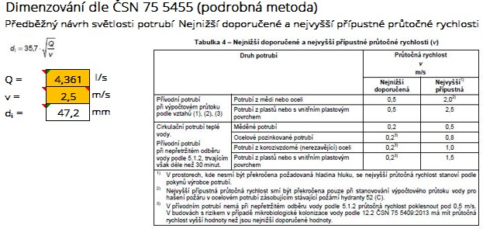

Minimální vnitřní průměr vodovodní přípojky je 47,2 mm. Je navržena vodovodní přípojka PE 100 63x5,8 SDR 11 PN16 RC s vnitřním průměrem 51,4 mm. Návrh vyhovuje.

## Stanovení výpočtového průtoku v potrubí

Výpočtový průtok v přívodním potrubí je závislý na druhu budovy, druhu, počtu a současnosti používání jednotlivých odběrných míst.

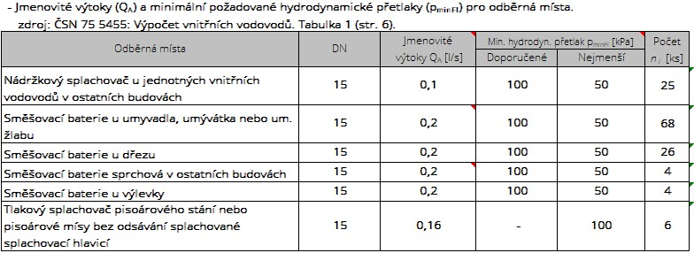

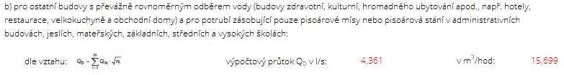

## Informace o tlakových poměrech v místě napojení přípojky

Před provedením vodovodní přípojky bude provedeno měření hydraulického tlaku v místě napojení vodovodní přípojky (na nejbližším hydrantu). Dispoziční přetlak v místě napojení vodovodní přípojky na areálový vodovod, musí dosáhnout hodnoty rovné nebo vyšší 410,9 kPa při Qd = 4,349 l/s. Při nižším dispozičním přetlaku bude muset být instalována automatická tlaková stanice pro zajištění dostatečného tlaku v potrubí (vše po souhlasu a v souladu s požadavky správce vodovodní sítě (MOVO a.s.).

## Návrh vodoměru

Max. průtok vodoměrem – hodnota výpočtového průtoku navýšená o 15 %.

Qd = 1,15x(∑qn*√n) = 5,015 l/s

n       počet výtokových armatur stejného druhu

qi      jmenovitý výtok jednotlivými druhy výtokových armatur a zařízení (l/s)

Potřeba pitné vody Qmax = 5,015 l/s = 18,054 m3/hod

Pro stanovení velikosti vodoměru platí vztah Qn(qp) = 1/2 Qmax

Měření bude zajišťovat vodoměr s průtokem nejméně Qn = 9,027 m3/hod,

Bude použit vodoměr Qn = 10 m3/hod.

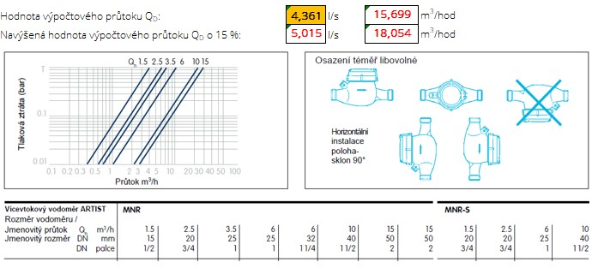

## Tlakové zkoušky

Tlaková zkouška vodovodní přípojky se provádí podle ČSN EN 805. O výsledcích provedené zkoušky bude vyhotoven protokol.

## Informace o zdržení vody ve vodovodní přípojce

Množství vody v přípojce a vnitřním vodovodu: 1192 l

Denní odběr vody: 2920 l

Denní výměna vody v přípojce a vnitřním vodovodu je cca: 2,5 x

Zdržení vody nebude prakticky žádné.

## Vlastní zdroj vody

Objekt nebude napojen na vlastní zdroj vody.

## Zemní práce

**Před započetím výkopových prací investor stavby spolu s dodavatelem stavby zajistí vytýčení všech podzemních inženýrských sítí. Hloubky uložení musí být před zahájením výkopů ověřeny sondami.**

Nová vodovodní přípojka bude provedena v místě křížení se stávající komunikací horizontálně řízeným protlakem (HDD) a uložena v chráničce PE 100 RC 90x8,2SDR11.

Technologie protlaku:

Hydraulická vrtně protláčecí souprava. Hydraulické zatažení chráničky se současným odvrtáváním zeminy a vynášením výkopku do startovací/tlačné jámy s ručním odhozením výkopku k bočním stěnám jámy.

Nutno zvolit příslušnou technologii dle typu zastižené zeminy

Zbylá část vodovodní přípojky a vnitřního vodovodu bude uložena do otevřené rýhy.

PŘI KŘÍŽENÍ SPLAŠKOVÉ/JENDNOTNÉ KANALIZACE, PLYNOVODU S VODOVODNÍ PŘÍPOJKOU JE HORNÍ POVRCH VODOVODNÍ PŘÍPOJKY ULOŽEN VŽDY MIN. 150MM POD SPODNÍM POVRCHEM PLYNOVODU A VŽDY MIN 100MM NAD HORNÍM PORCHEM SPLAŠKOVÉ KANALIZACE!!!

V místě křížení budou výkopy prováděny ručně. Odkrytá podzemní vedení musí být po celou dobu chráněna proti poškození a při zásypu zabezpečena proti následnému sednutí.  
Výkopy rýh budou provedeny s kolmými stěnami, od hl. 1,25 m doporučujeme pažit (v závislosti na soudržnosti zeminy). Okraj rýhy nesmí být zatížen výkopkem. V případě zatížení okrajů rýhy je nutno provést pažení již od hl. 0,7 m. Šířka výkopu min. 0,8 m (v závislosti na hloubce rýhy a vnějším průměru potrubí).

Přebytečná zemina bude odvezena na k tomu určenou skládku.

Potrubí vodovodní přípojky a vnitřního vodovodu uloženého v zemi PE 100 RC bude uloženo na hutněném pískovém loži tl. 100 mm a obsypáno prosetým výkopkem (výkopek nesmí obsahovat větší množství ostrohranných zrn a zrna větší než 63 mm).

Boční obsyp bude do výše 300 mm nad horní hranu potrubí hutněn. Zhutňování krycího obsypu přímo nad potrubím se má v případě potřeby provádět ručně (bez mechanizace). Stupeň zhutnění v účinné vrstvě musí být v souladu s technickými požadavky výrobce potrubí. Potrubí nad obsypem bude opatřeno zhutněným zásypem výkopovou zeminou. Zásyp se oproti terénu přiměřeně převýší a vrchní vrstva se shodně s původním stavem provede z ornice. Zásyp rýhy bude proveden zhutněný. Provádí se po vrstvách nejvýše 300 mm nad dříkem trouby.

Krytí vodovodního potrubí bude min. 1,2 m (měřeno od horního povrchu potrubí).

K potrubí bude připáskován vytyčovací vodič CY 4 mm2, který bude propojen s armaturami. Na obsyp potrubí bude umístěna výstražná perforovaná fólie bílé barvy šířky 340 mm.

Dodavatel musí vést seznam prací, deník a musí dbát na řádné provedení výkresů skutečného stavu, kde se sleduje hloubka výkopu, třída zeminy, způsob hutnění, provedení lože potrubí, provedení zásypu potrubí a zakreslení všech změn proti projektovanému řešení. Potrubí nesmí být ukládáno do rýhy zaplněné vodou. Při přerušení prací na potrubí musí být potrubí vodotěsně uzavřeno.

Při výstavbě rozvodného vodovodního potrubí a přípojek je nutno dodržet ČSN 73 6005. Prostorová úprava vedení technického vybavení a vyjádření jednotlivých správců sítí. Při křížení se vodovodní potrubí a potrubí vodovodních přípojek ukládá pod kabelová vedení silová a sdělovací a pod plynovodní potrubí, ale nad stoky jednotné soustavy a nad splaškové stoky.

## Geodetické zaměření

Před záhozem vodovodní přípojky bude tato přípojka geodeticky zaměřena (data budou v souřadném systému S-JTSK ve formátu DGN).

# Výkresová část

|  |  |  |  |
| --- | --- | --- | --- |
| **Seznam výkresů SO 06 Přípojka vody** | | | |
| **Ozn.** | **Název výkresu** | **Měřítko** | **Formát** |
| 01 | Podélný profil vodovodní přípojky | 1:75 | 900/297 |
| 02 | Příčný řez – vodovodní přípojka | 1:30 | 210/297 |
| 03 | Kladečské schéma vodovodní přípojky | - | 420/297 |
| 04 | Prostorové uspořádání podzemních sítí | - | 210/297 |

V Opavě, 08/2022 Vypracoval: Bc. Martin Jašek